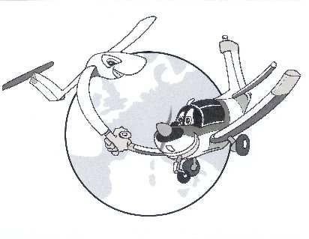
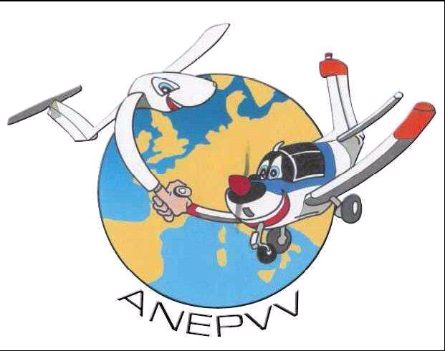
FORMULAIRE INVENTAIRE DES AÉRONEFS ACCIDENTES
(Référentiel : Procédure OSAC P – 54 – 90)
(Cas des aéronefs d’un pays membre de l’UE exclusivement)

ASSOCIATION PROPRIETAIRE (ou Pilote propriétaire) :
Nom du Club : (d’inscription ANEPVV) Code FFVV :
Responsable : Téléphone :

APPAREIL CONCERNE :
Immatriculation : Type : Modèle :
Numéro de série : Année de mise en service : Nombre heures totales :
Date accident :
Dernier CEN N° et date d’expiration :

DEMANTELEMENT PARTIEL ET STOCKAGE
Date de la décision de démantèlement (réforme) :
Responsable démantèlement : (Nom Prénom) :
Qualité : Responsable Technique ou PEN (5.1)
Qualification mécanique (LNMA ou Part 66) :

Traitement des Eléments non récupérables :
Date | Lieu | Observations (destruction)

Eléments envoyés en réparation :
Date | Lieu | Observations (réparation)

Historique de stockage des éléments récupérés :
Date | Lieu | Observations (défaut connus et enregistrés)

Détail des éléments :
Ensemble (1) / Etat (2) → | HS | Récup | Intact | Observations
Fuselage
Aile Gauche
Aile Droite
Train
Moteur
Profondeur
Verrière
(1)
- Autres éléments réutilisables : Saumons, Winglets, verrière, profondeur, ……
- HS : Non économiquement réparable, Récup : Travaux mineurs de remise en état

Pièces à joindre :
Certificat d’immatriculation | KARDEX détaillé
Certificat de navigabilité | Carnets de route
Dernier CEN | Manuel de vol et de maintenance
Dossier d’entretien | LSA

Commentaires : ____________________________________________________________

